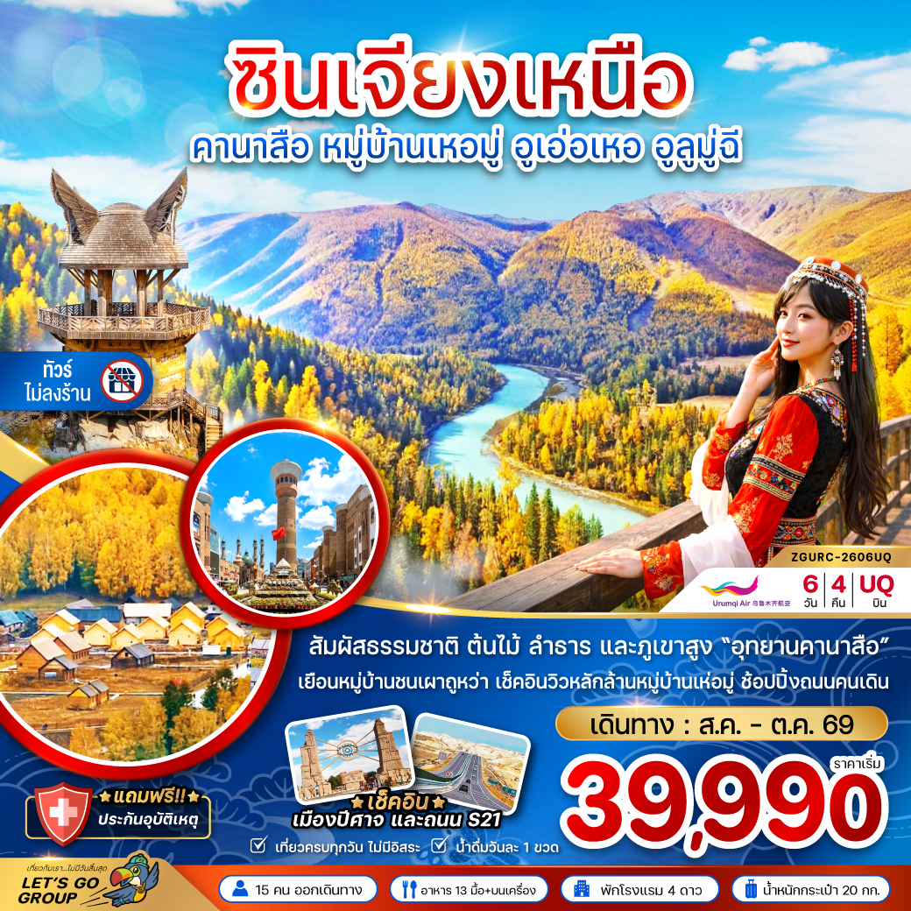
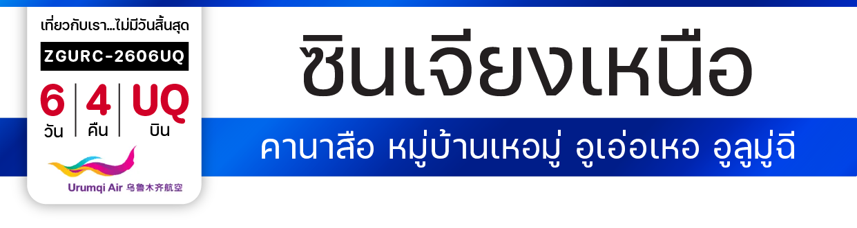

เริ่ม
39,990
บาท
น้ำหนักกระเป๋า 20 Kg
อาหาร 13 มื้อ
โปรแกรมเดินทาง 6 วัน 4 คืน URUMQI AIR
สิงหาคม – ตุลาคม 2569
ไฟล์ทบิน
เวลาออก
เวลาถึง
UQ2642
17:00
22:20
BKK
LYA
ไฟล์ทบิน
เวลาออก
เวลาถึง
UQ2642
23:50
03:55
LYA
URC
ไฟล์ทบิน
เวลาออก
เวลาถึง
UQ2641
07:00
10:45
URC
LYA
ไฟล์ทบิน
เวลาออก
เวลาถึง
UQ2641
12:15
15:25
LYA
BKK
วันที่ | โปรแกรมทัวร์ | เช้า เที่ยง เย็น |  |  | โรงแรม
1 | สนามบินสุวรรณภูมิ – สนามบินลั่วหยาง – สนามบินอูลูมู่ฉี
2 | สนามบินอูลูมู่ฉี – เมืองปู้เอ่อจิน – ทางด่วนข้ามทะเลทราย S21 – ทะเลสาบอูลูกุนหู - เมืองปู้เอ่อจิน |  |  |  | SU TONG HOTEL  หรือเทียบเท่า
3 | หมู่บ้านเหอมู่ – บ้านชนเผ่าถูหว่า – จุดชมวิวฮาเติง – เจียเติงยวี๋ |  |  |  | HONG FU SHENG TAI  หรือเทียบเท่า
4 | อุทยานคานาสือ – ทะเลสาบมังกรหลับ – ทะเลสาบเทวดา – จุดชมวิวคานาสือ – ศาลาชมปลา – เมืองอูเอ่อเหอ |  |  |  | XI BU WU ZHEN HOTEL  หรือเทียบเท่า
5 | เมืองปีศาจ – เมืองอูลูมู่ฉี – ถนนคนเดินตาปาจา |  |  |  | RAMADA HOTEL  หรือเทียบเท่า
6 | สนามบินอูลูมู่ฉี – สนามบินลั่วหยาง – สนามบินสุวรรณภูมิ
** รายการทัวร์ข้างต้นอาจมีการเปลี่ยนแปลงตามความเหมาะสม **
อัตราค่าบริการ
วันเดินทาง | ราคาทัวร์/ท่าน  พักห้องละ 2-3 ท่าน | ราคาทัวร์ไม่รวม  ตั๋วเครื่องบิน | ราคา  ห้องพักเดี่ยว
22 – 27 สิงหาคม 2569 | 39,990 | 29,990 | 6,900
27 ส.ค. – 01 ก.ย. 2569 | 39,990 | 29,990 | 6,900
29 ส.ค. – 03 ก.ย. 2569 | 39,990 | 29,990 | 6,900
03 – 08 กันยายน 2569 | 40,990 | 30,990 | 6,900
05 – 10 กันยายน 2569 | 40,990 | 30,990 | 6,900
10 – 15 กันยายน 2569 | 40,990 | 30,990 | 6,900
12 – 17 กันยายน 2569 | 40,990 | 30,990 | 6,900
17 – 22 กันยายน 2569 | 40,990 | 30,990 | 6,900
19 – 24 กันยายน 2569 | 41,990 | 31,990 | 6,900
24 – 29 กันยายน 2569 | 41,990 | 31,990 | 6,900
26 ก.ย. – 01 ต.ค. 2569 | 41,990 | 31,990 | 6,900
01 – 06 ตุลาคม 2569 | 41,990 | 31,990 | 6,900
03 – 08 ตุลาคม 2569 | 41,990 | 31,990 | 6,900
08 – 13 ตุลาคม 2569 | 42,990 | 32,990 | 6,900
10 – 15 ตุลาคม 2569 | 42,990 | 32,990 | 6,900
15 – 20 ตุลาคม 2569 | 41,990 | 31,990 | 6,900
17 – 22 ตุลาคม 2569 | 41,990 | 31,990 | 6,900
22 – 27 ตุลาคม 2569 | 42,990 | 32,990 | 6,900
24 – 29 ตุลาคม 2569 | 41,990 | 31,990 | 6,900
อัตรานี้ ไม่รวม ค่าทิปคนขับรถ มัคคุเทศก์ท้องถิ่นและหัวหน้าทัวร์ 2,000 บาท/ท่าน/ทริป
อัตราค่าบริการสำหรับเด็กอายุไม่เกิน 2 ปี ณ วันเดินทางกลับ (Infant) ท่านละ 15,000 บาท

สำคัญโปรดอ่าน
- กรุณาทำการจองล่วงหน้าก่อนเดินทางอย่างน้อย 45 วัน พร้อมชำระเงินมัดจำ ท่านละ 20,000 บาท/ท่าน พร้อมกับหนังสือเดินทาง และชำระส่วนที่เหลือ 35 วัน ก่อนการเดินทาง กรณีวันเดินทางน้อยกว่า 35 วัน หรือ ราคาทัวร์พิเศษต้องชำระค่าทัวร์เต็มจำนวน 100% เท่านั้น
- อัตราค่าบริการนี้ จำเป็นต้องมีผู้เดินทาง จำนวน 10 ท่าน ขึ้นไป ในแต่ละคณะ กรณีที่มีผู้เดินทางไม่ถึงตามจำนวนที่กำหนด ทางบริษัท ฯ ขอสงวนสิทธิ์ในการเลื่อนการเดินทาง หรือเปลี่ยนแปลงอัตราค่าบริการ (ปรับราคาเพิ่มขึ้น เพื่อให้คณะได้ออกเดินทาง ตามความต้องการ)
- ท่านที่ต้องออกบัตรโดยสารภายในประเทศ (ตั๋วเครื่องบิน, รถทัวร์, รถไฟ) กรุณาสอบถามที่เจ้าหน้าที่ทุกครั้งก่อนทำการออกบัตรโดยสาร เนื่องจากสายการบินอาจมีการปรับเปลี่ยนไฟล์ท หรือ เวลาบิน โดยไม่แจ้งให้ทราบล่วงหน้า และการแนะนำจากเจ้าหน้าที่เป็นเพียงการแนะนำเท่านั้น
- ระหว่างท่องเที่ยวหากนักท่องเที่ยวได้รับการตรวจยืนยันว่ามีเชื้อโควิด ทางโรงแรมอาจมีค่าทำความสะอาดห้องพักเพิ่มเติม (ไม่รวมอยู่ในรายการทัวร์)
- ในกรณีที่ภาครัฐทั้งไทย และประเทศปลายทางมีข้อกำหนดในการกักตัว หรือ การตรวจหาเชื้อโควิด-19 ทุกประเภท ผู้เดินทางต้องรับผิดชอบค่าใช้จ่ายส่วนนี้ด้วยตัวท่านเอง (ไม่รวมอยู่ในรายการทัวร์)
- ของสมนาคุณ หรือบริการเสริมจากสายการบินไม่สามารถเปลี่ยนแปลงเป็นส่วนลดหรือเงินสดได้
- นโยบายการให้บริการอาหารบนเครื่อง เป็นไปตามข้อกำหนดของสายการบิน ซึ่งอาจมีการงดเสิร์ฟโดยไม่แจ้งให้ทราบล่วงหน้า
- เงื่อนไขกรมธรรม์เป็นไปตามเงื่อนไขของบริษัท ฯ ประกันเป็นผู้พิจารณา
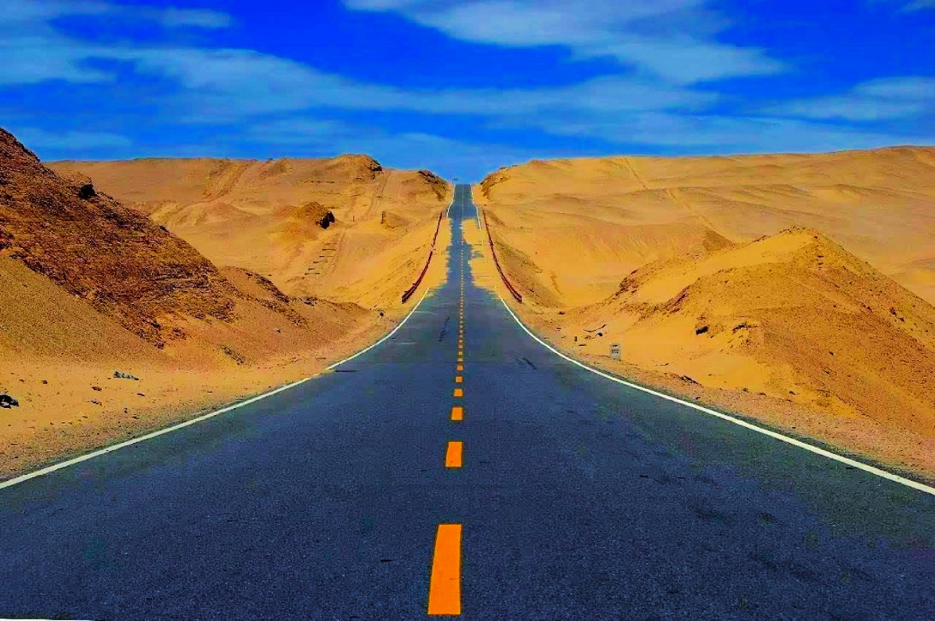


Day1 สนามบินสุวรรณภูมิ – สนามบินลั่วหยาง – สนามบินอูลูมู่ฉี

14.00 พร้อมกันที่ สนามบินสุวรรณภูมิ อาคารผู้โดยสารขาออก เคาน์เตอร์สายการบิน URUMQI AIR โดยมีเจ้าหน้าที่ เลทส์โกกรุ๊ป ให้การต้อนรับและอำนวยความสะดวกในการเช็คอินให้แก่ท่าน
17.00 นำท่านเดินทางสู่ สนามบินลั่วหยาง เที่ยวบินที่ UQ2642 (บริการอาหารว่างและเครื่องดื่มบนเครื่อง)
22.20 เดินทางถึง สนามบินลั่วหยาง ประเทศจีน หลังจากนั้นนำท่านรอต่อเครื่องสู่ สนามบินอูลูมู่ฉี
23.50 นำท่านเดินทางสู่ สนามบินอูลูมู่ฉี เที่ยวบินที่ UQ2642 (บริการอาหารว่างและเครื่องดื่มบนเครื่อง)

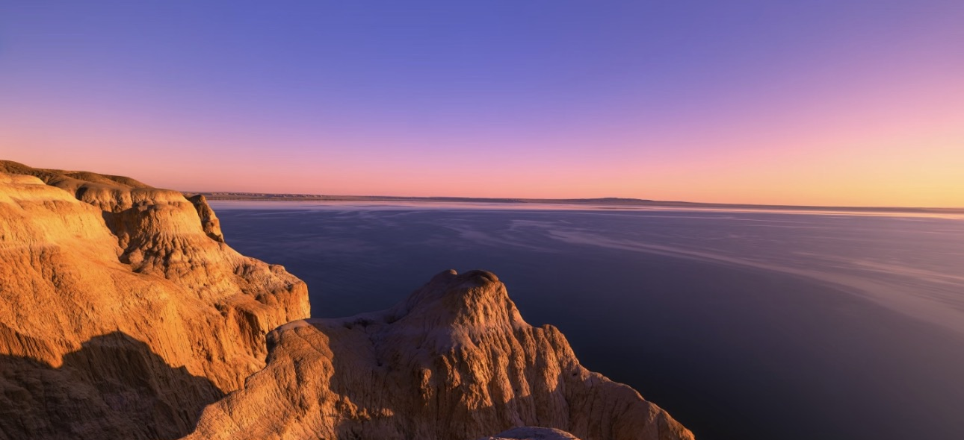


Day2 สนามบินอูลูมู่ฉี – เมืองปู้เอ่อจิน – ทางด่วนข้ามทะเลทราย S21 – ทะเลสาบอูลูกุนหู
- เมืองปู้เอ่อจิน

03.55 เดินทางถึง สนามบินอูลูมู่ฉี ประเทศจีน ผ่านด่านตรวจคนเข้าเมือง รับกระเป๋าสัมภาระ หลังจากนั้นออกเดินทางท่องเที่ยวตามรายการ (เวลาที่ประเทศจีนเร็วกว่าประเทศไทย 1 ชั่วโมง)
เช้า บริการอาหารเช้า ณ ห้องอาหารของโรงแรม
นำท่านเดินทางสู่ เมืองปู้เอ่อจิน เมืองที่ตั้งอยู่เชิงเขาอัลทาย (อัลไต) มีพื้นที่ 10,400 ตารางกิโลเมตร มีประชากรกว่า 60,000 คน ลักษณะภูมิประเทศจะเป็นที่ราบสูง ภูเขาสูงทางตอนเหนือและลาดต่ำลงมาทางตอนใต้ ทำให้มีทิวเขา เชิงเขา ที่ราบ และทะเลทรายผสมผสานอยู่ในเมืองเดียวกัน แม่น้ำเบอร์ชินเป็นแม่น้ำสายหลัก และมีแม่น้ำเออร์ทิคไหลผ่านใจกลางเมือง ท่านจะได้ชมทิวทัศน์ธรรมชาติ ทุ่งหญ้าตามเนินเขา ระหว่างทางผ่านชม ทางด่วนข้ามทะเลทราย S21 ทางด่วนสายแรกของซินเจียงที่ข้ามทะเลทราย
เที่ยง บริการอาหารกลางวัน ณ ภัตตาคาร
นำท่านผ่านชม ทะเลสาบอูลูกุนหู ทะเลสาบน้ำจืดขนาดใหญ่แห่งซินเจียงเหนือ โอบล้อมด้วยทุ่งหญ้าและผืนฟ้ากว้างสุดสายตา ชมทัศนียภาพธรรมชาติอันเงียบสงบระหว่างการเดินทาง
พักค้างคืนที่ เมืองปู้เอ่อจิน เมืองเล็กบรรยากาศอบอุ่นริมแม่น้ำเอ่อฉีสือ เป็นประตูสู่คานาสและแหล่งธรรมชาติสำคัญของซินเจียงเหนือ พร้อมพักผ่อนอย่างสบายก่อนออกเดินทางต่อในวันถัดไป
ค่ำ บริการอาหารค่ำ ณ ภัตตาคาร
ที่พัก SU TONG HOTEL ระดับ 4 ดาวท้องถิ่นหรือเทียบเท่า

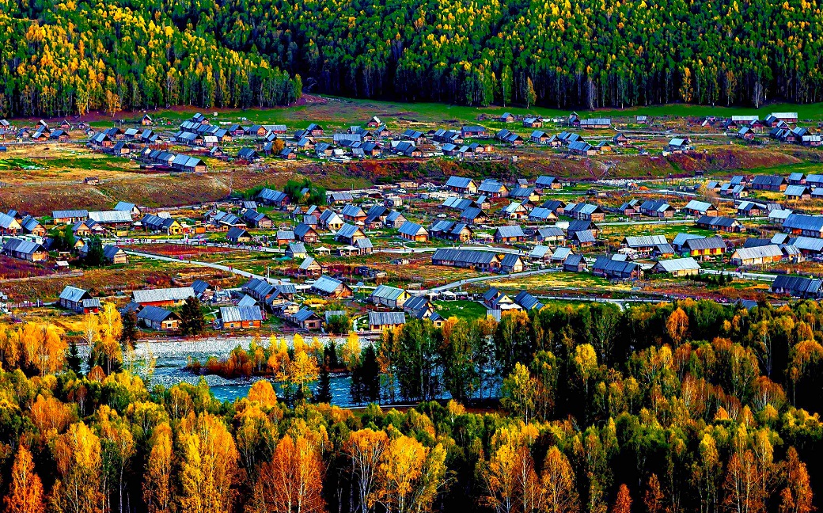

Day3 หมู่บ้านเหอมู่ – บ้านชนเผ่าถูหว่า – จุดชมวิวฮาเติง – เจียเติงยวี๋

เช้า บริการอาหารเช้า ณ ห้องอาหารของโรงแรม
นำท่านเดินทางสู่ หมู่บ้านเหอมู่ หมู่บ้านไม้กลางหุบเขา หนึ่งในหมู่บ้านที่สวยที่สุดของซินเจียง รายล้อมด้วยทุ่งหญ้า ป่าสน และลำธารใส บรรยากาศเงียบสงบราวภาพวาด
นำท่านชม บ้านชนเผ่าถูหว่า เยี่ยมชมบ้านไม้แบบดั้งเดิมของชาวถูหว่า เรียนรู้วิถีชีวิต วัฒนธรรม และความเป็นอยู่เรียบง่ายท่ามกลางธรรมชาติบริสุทธิ์
เที่ยง บริการอาหารกลางวัน ณ ภัตตาคาร
นำท่านชม จุดชมวิวฮาเติง ขึ้นจุดชมวิวเพื่อเก็บภาพมุมสูงของหมู่บ้านเหอมู่ เห็นหลังคาไม้เรียงรายท่ามกลางสายหมอกและแนวภูเขาสุดสายตา เดินทางเข้าสู่ที่พัก เจียเติงยวี๋ เข้าพักบริเวณทางเข้าอุทยานคานาส พักผ่อนท่ามกลางอากาศบริสุทธิ์ เตรียมพร้อมสำหรับการเที่ยวชมธรรมชาติในวันถัดไป
ค่ำ บริการอาหารค่ำ ณ ภัตตาคาร
ที่พัก HONG FU SHENG TAI ระดับ 4 ดาวท้องถิ่นหรือเทียบเท่า

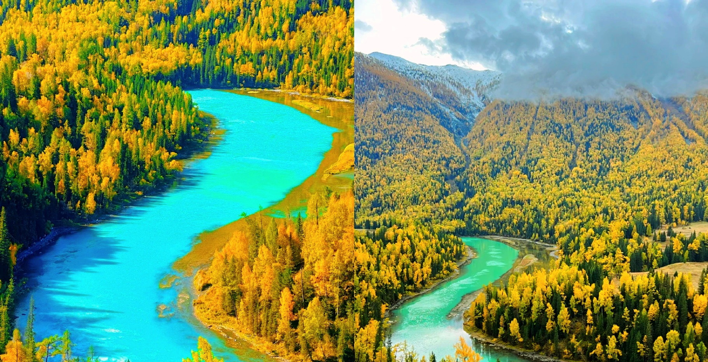
Day4 อุทยานคานาสือ – ทะเลสาบมังกรหลับ – ทะเลสาบเทวดา – จุดชมวิวคานาสือ
– ศาลาชมปลา – เมืองอูเอ่อเหอ

เช้า บริการอาหารเช้า ณ ห้องอาหารของโรงแรม
นำท่านเดินทางสู่ อุทยานคานาสือ ดินแดนที่ได้รับการยกย่องว่าเป็นแผ่นดินบริสุทธิ์แหล่งสุดท้ายของมวลมนุษย์ปราศจากมลภาวะและสวยงามที่สุดที่หลงเหลืออยู่ในโลกท่านจะได้สัมผัสกับความบริสุทธิ์ของธรรมชาติรอบกายที่โอบล้อมด้วยภูเขาเขียวขจีทั้งซ้ายขวา เต็มไปด้วยต้นยางที่ขึ้นอยู่อย่างหนาแน่นยามเมื่อต้องแสงแดดต้นไม้จะเป็นสีเหลืองทอง ส่วนของพื้นราบมีการเลี้ยงลูกม้า ลูกแกะของชาวบ้านแถบริมทะเลสาบ และเมื่อมองไปไกลจะแลเห็นความงดงามอันน่าติดตรึงใจมิรู้เลือน
จากนั้นชม ทะเลสาบมังกรหลับ ซึ่งทะเลสาบแห่งนี้ จะมีเกาะอยู่ตรงกลางของทะเลสาบดูคล้ายกับสันหลังมังกรที่หลับ เพื่อรอวันตื่นทำให้ชาวบ้านขนานนามว่า “ทะเลสาบมังกรหลับ”และนำท่านชม ทะเลสาบเทวดา ริมลำน้ำของน้ำในทะเลสาบเกยขึ้นกับป่าและพื้นหญ้าตัดไปมาทำให้ดูเหมือนเป็นเกาะเล็กๆ มากมาย จุดนี้คือน้ำจากทะเลสาบคานาสือที่ไหลผ่านลุ่มน้ำกลางภูเขาไปอย่างช้าๆ กลายเป็นหนองน้ำและชายหาดที่ใสบริสุทธิ์ เวลาที่แสงแดดสาดส่องมากระทบ น้ำในทะเลสาบจะส่องแสงทอประกายระยิบระยับออกมา นำท่านสู่ จุดชมวิวคานาสือ จุดชมวิวที่สูงที่สุด ซึ่งเปิดมุมมองอันงดงามของ ทะเลสาบคานาส หรือที่รู้จักกันในชื่อ “ทะเลสาบเปลี่ยนสี” สายน้ำกว้างใหญ่ที่สะท้อนสีสันหลากหลายราวต้องมนตร์ในแต่ละช่วงเวลา
เที่ยง บริการอาหารกลางวัน ณ ภัตตาคาร

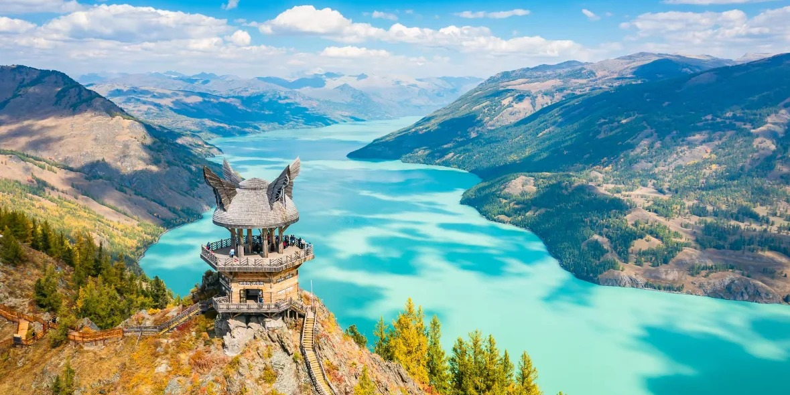

จากนั้นพาท่านขึ้นสู่ ศาลาชมปลา บนยอดเขา จุดชมวิวอีกแห่งที่โดดเด่น ให้ท่านได้มองเห็นทัศนียภาพโดยรอบแบบพาโนรามา ทั้งทะเลสาบเบื้องล่าง ป่าสนเขาแน่นขนัด และ ทุ่งดอกไม้ ที่ผลิบานตามฤดูกาล สัมผัสกับความหนาวเย็นสดชื่นของอากาศบนที่สูง พร้อมชื่นชมยอดเขาซึ่งปกคลุมด้วยน้ำแข็งอย่างงดงาม ราวกับภาพในโลกแห่งจินตนาการ
*** เนื่องจากอุทยานคานาสือ เป็นอุทยานที่มีพื้นที่ขนาดใหญ่ บริษัทขอสงวนสิทธิ์ในการเปลี่ยนแปลงจุดชมแต่ละสถานที่
ตามความเหมาะสม ณ วันเดินทางเนื่องจากบางจุดที่ระบุในรายการอาจมีการประกาศปิดโดยไม่แจ้งล่วงหน้า หรือ เหตุสุดวิสัย ***
นำท่านเดินทางต่อสู่ เมืองอูเอ่อเหอ หรือ แพะเมืองผี
ค่ำ บริการอาหารค่ำ ณ ภัตตาคาร
ที่พัก XI BU WU ZHEN HOTEL ระดับ 4 ดาวท้องถิ่นหรือเทียบเท่า

Day5 เมืองปีศาจ – เมืองอูลูมู่ฉี – ถนนคนเดินตาปาจา

เช้า บริการอาหารเช้า ณ ห้องอาหารของโรงแรม
นำท่านออกเดินทางสู่ เมืองปีศาจ หรือที่เรียกกันว่า “เมืองอูเอ่อเหอ” ดินแดนลึกลับกลางทะเลทราย ที่เต็มไปด้วยภูมิทัศน์อันน่าพิศวงจากการรังสรรค์ของธรรมชาติ เมื่อสายลมทรงพลังพัดผ่านผืนดินอย่างไม่หยุดยั้งนับพันปี จนก่อเกิดเป็นชั้นหินรูปร่างแปลกประหลาดที่ชวนให้จินตนาการไกลเกินจริง ตำนานเล่าขานว่า บริเวณนี้เคยเป็น ทะเลสาบน้ำใส เมื่อหลายพันล้านปีก่อน ก่อนที่แผ่นเปลือกโลกจะเคลื่อนไหวอย่างรุนแรง พลิกพื้นน้ำให้กลายเป็นทะเลทรายกว้างใหญ่
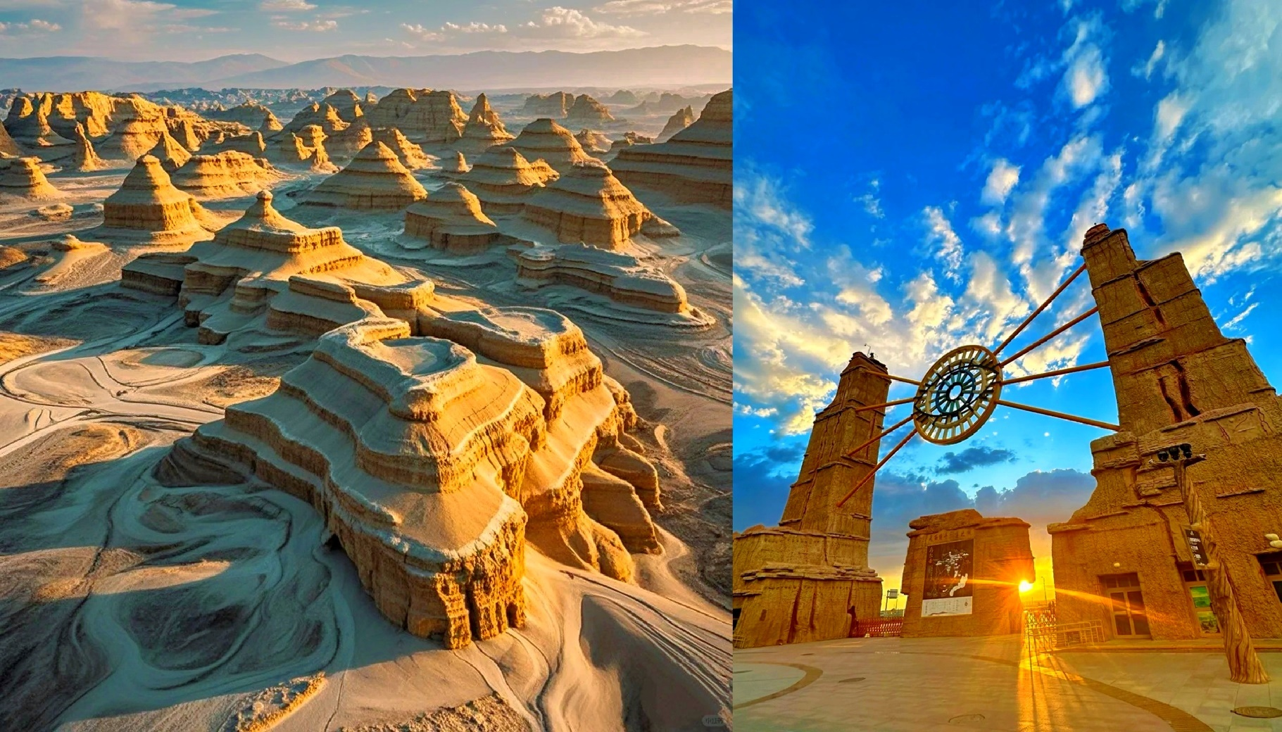

เที่ยง บริการอาหารกลางวัน ณ ภัตตาคาร
นำท่านเดินทางกลับ เมืองอูลูมู่ฉี นำท่านเดินทางสู่ ถนนคนเดินตาปาจา ถ้าอยากสัมผัสกลิ่นอายของเส้นทางสายไหมแบบเต็มรูปแบบ ต้องมาเยือน อูลูมู่ฉี เมืองเอกแห่งซินเจียง ที่เปี่ยมไปด้วยวัฒนธรรมอุยกูร์ และความคึกคักของตลาดเก่าแก่ ไฮไลต์คือ “ต้าปาจา” (Grand Bazaar) ถนนคนเดินสุดมีชีวิตชีวา ที่เต็มไปด้วยสีสันจากร้านค้า กลิ่นเครื่องเทศ และเสียงดนตรีพื้นเมือง เสมือนหลุดเข้าไปในโลกอาหรับผสมเอเชียกลาง ของที่ควรซื้อเป็นของฝาก และของที่ระลึก เครื่องเทศหอมฉุน ผลไม้อบแห้งคุณภาพเยี่ยม เช่น ลูกเกด อัลมอนด์ และอินทผลัม งานหัตถกรรมอุยกูร์ เช่น ผ้าปักลาย, หมวกขนสัตว์ ของฝากจากที่นี่ไม่ใช่แค่สวยงาม แต่ยังเล่าถึงวัฒนธรรมของชนเผ่าต่างๆ ในซินเจียงได้อย่างลึกซึ้ง
ค่ำ บริการอาหารค่ำ ณ ภัตตาคาร
ที่พัก RAMADA HOTEL ระดับ 4 ดาวท้องถิ่นหรือเทียบเท่า

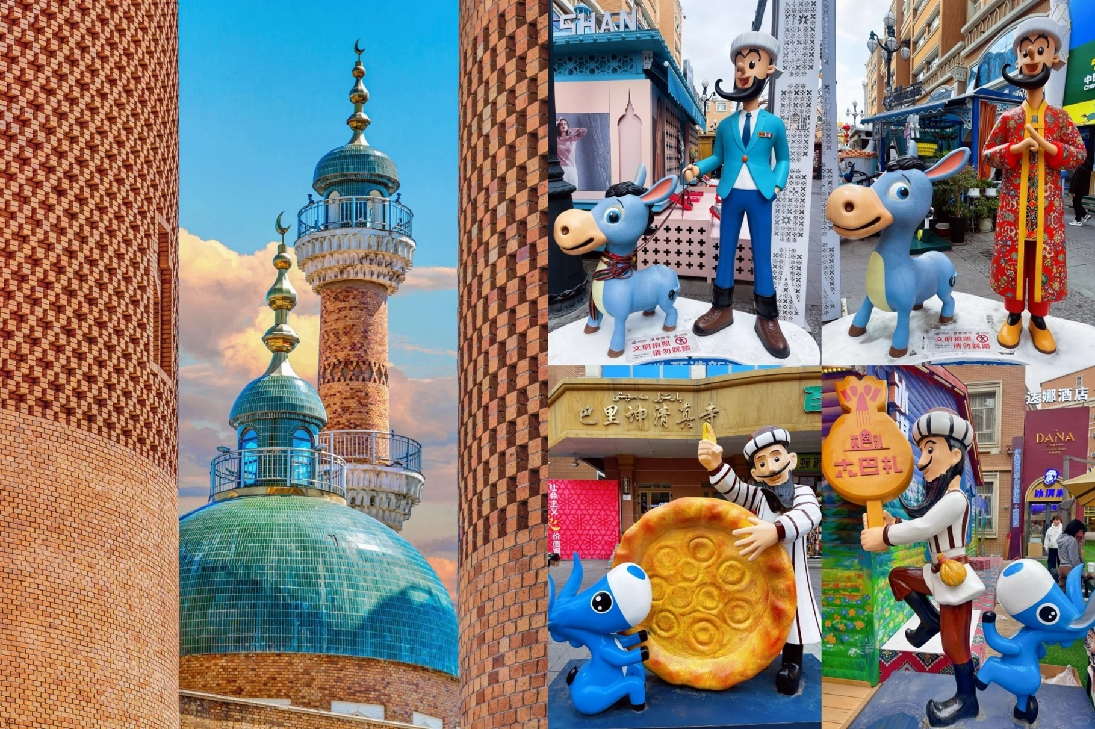

Day6 สนามบินอูลูมู่ฉี – สนามบินลั่วหยาง – สนามบินสุวรรณภูมิ

เช้า บริการอาหารเช้า ณ ห้องอาหารของโรงแรม หรือ BOX SET
หลังจากนั้นนำท่านเดินทางสู่ สนามบินอูลูมู่ฉี เพื่อเดินทางกลับประเทศไทย
07.00 นำท่านเดินทางสู่ สนามบินลั่วหยาง เที่ยวบินที่ UQ2641 (บริการอาหารว่างและเครื่องดื่มบนเครื่อง)
10.45 เดินทางถึง สนามบินลั่วหยาง หลังจากนั้นนำท่านรอต่อเครื่องเพื่อเดินทางสู่ สนามบินสุวรรณภูมิ
12.15 นำท่านเดินทางสู่ สนามบินสุวรรณภูมิ เที่ยวบินที่ UQ2641 (บริการอาหารว่างและเครื่องดื่มบนเครื่อง)
15.25 เดินทางถึง สนามบินสุวรรณภูมิ ประเทศไทย โดยสวัสดิภาพ ... พร้อมความประทับใจ



